项目管理体系文件
数据库设计说明书

编 撰 人：
审 核 人：
批 准 人：

版本历史
日期 | 版本 | 说明 | 作者
目 录
1. 引言 2
1.1. 编写目的 2
1.2. 背景 2
1.3. 术语 2
1.4. 参考资料 2
2. 总模型图及对象列表 3
2.1. 数据库环境 3
2.2. 总模型图 3
2.3. 对象列表 3
2.3.1. u_role表空间列表 3
2.3.2. user表列表 3
2.3.3. goods表 4
2.3.4. type表 4
2.3.5. store表 4
2.3.6. orderform表 5
2.3.7. buycar表 5
2.3.8. collect表 5
2.3.9. reciver表 6
3. 数据库安全设计 6

引言

编写目的
为了让参与本项目的项目经理、需求分析师、软件工程师、测试工程师、数据库管人员及以后的系统维护人员了解本系统的数据库设计思路、数据库整体架构及各种详细信息,也为了以后的各个项目可以参与借鉴该项目的经验，特编写此文档。

背景
- 本系统名称：SWT系统
- 本系统开发单位：
- 数据库开发版本：MySQL 8.0
- 操作系统：Windows 10

术语

本系统数据库开发定义名词如下：

UNIQUE：唯一索引；

HTP：Hyper Text Transfer Protoco1 (超文本传输协议)

HTM：Hyper Text Markup Language (超文本标记语言)

Web Browser：万维网浏览器

JDBC：开放数据库连接.

IPO：Input & Process & 0utput (输入、处理、输出)

B/S：服务器/浏览器模式

XML：扩展标记语言

SQL：结构化查询语言

参考资料

总模型图及对象列表

数据库环境
- 数据库名称：testdb
- 数据库账号：root
- 数据库密码：123456

总模型图
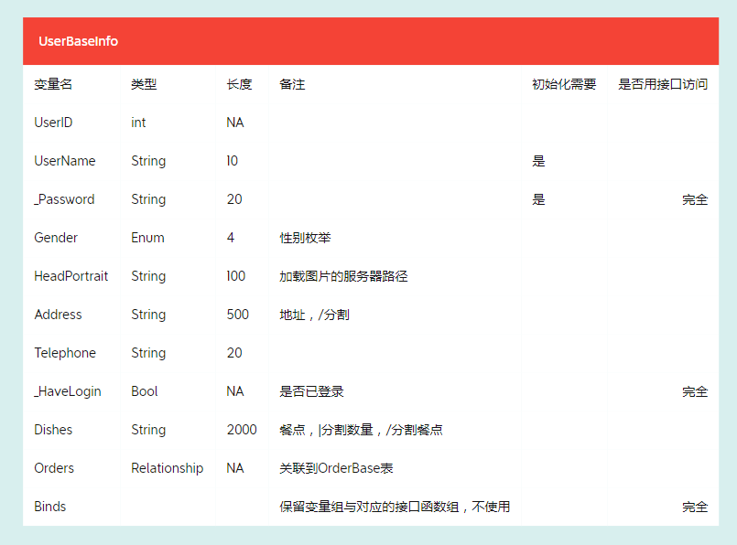
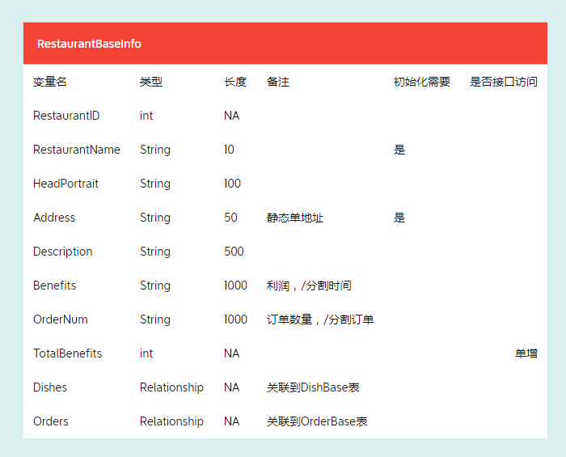
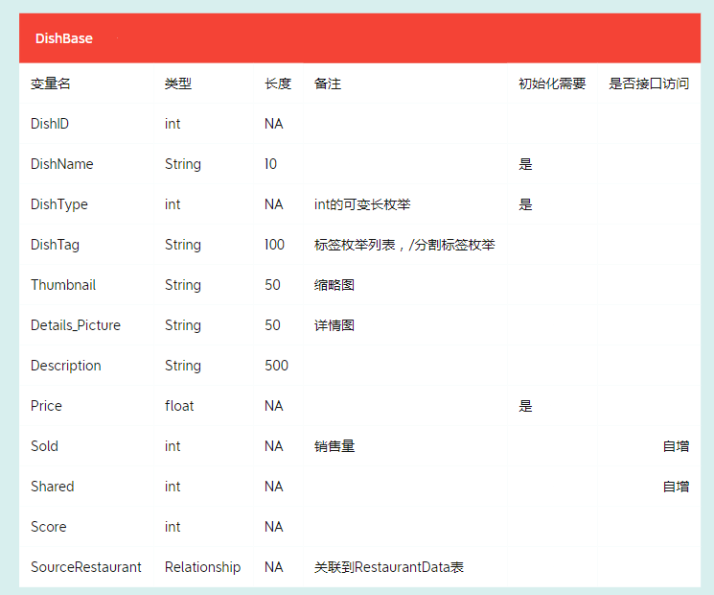
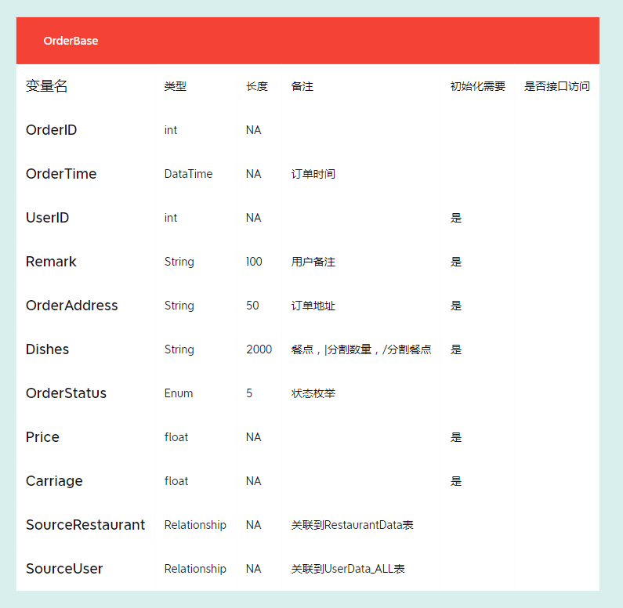

数据库接口

UserData
In Class:
bool SetPassword(input_pwd)
bool CheckPassword(input_pwd)
bool Login()
bool Exit()
bool BindAny(Type,Name,Pwd)
bool UnBindAny(Type)

FrondEnd Test:
ServerTest()
Add(UserName,Pwd)
List()
Find(UserID)
Find(UserName)

Return UserObj :
PyAdd(username, pwd,Gender=4,headportrait='NeedInit',address='NeedInit',telephone='NeedInit')
PyList()
PyFind_ID(userid)
PyFind_Name(username)
PyFind_Token(token)

RestaurantData
In Class:
int AddTotalBenefits(NewBenefits)

FrondEnd Test:
ServerTest()
Add(ResName,ResAdd)
AddDish(ResID,DishName,Price,type)
List()
Find(ResID)
#Find(ResName)

Return UserObj :
PyAdd(resname, resadd)
PyAddDish(resid,dishname,price,type,tag='',picture='DefaultPath',description='None')
PyAddOrder(resid,uid, remark, address, orders, price, carriage)
PyList()
PyFind_ID(resid)
PyFind_Name(resname)

DishData
In Class:
bool IncreaseSelf_Sold()
bool IncreaseSelf_Shared()

FrondEnd Test:
ServerTest()
List()
Find_ID(DishID)
#Find(DishName)
#Find(DishType)
#Find(DishTag)

Return UserObj :
PyDirectlyAdd(dishname, price, type, tag, picture, description)
PyList()
PyFind_ID(dishid)
PyFind_Name(dishname)
PyFind_Type(dishtype)
PyFind_Tag(dishtag)
PyFind_Score(score)

OrderData
In Class:
ConstructOthers()
OrderFinish()

FrondEnd Test:
ServerTest()
Add(UserID,Remark,Address,Orders,Price,Carriage)
#Find(OrderID)
#Find(UserID)
#Find(DishID)
#Find(OrderStatusEnum)

Return UserObj :
PyDirectlyAdd(resid,uid, remark, address, dishes, price, carriage)
PyList():
PyFind_OrderID(orderid):
PyFind_UserID(userid):
PyFind_DishID(dishid):
PyFind_OrderStatusEnum(orderstatus):

InterfaceHelper
Unsafe
#Be careful, please ensure you have input correct parameters
#ModifyType 1:Modify 2:Delete
#If you want to delete something DataParameterName must be XXXID
#Example1 : GenericModify(1,1,User,Telephone,123456)
#Example2 : GenericModify(2,1,User,UserID)
Bool GenericModify(ModifyType, DataID, DataBaseModelName, DataParameterName, NewParameterValue='')

数据库安全设计

数据库备份
- 备份数据库
每一个数据库都应在创建之后卸出，从而提供一个装入基点。在此之后按排定的时间周期表卸出。比如每周五卸出数据库。对一般数据库系统卸出数据库周期建议为每周一次。除了按计划周期卸出数据库之外，还需在每次运行没有日志的操作后卸出数据库。
- 备份事务日志
如果事务日志与数据库放在同一个设备上，则事务日志不应与数据库分开备份。master数据库和小于4M的用户数据库就是这种情况。一般数据库系统的数据库和日志分别放在不同的设备上，因此，可以用DUMP TRAN命令单独备份日志。备份事务日志的周期直接影响数据的恢复程度，因此建议每天备份。

数据库的安全性、完整性控制
在数据库运行过程中，由于应用环境的变化，对安全性的要求也会发生变化，系统中用户的密级也会改变，需要数据库管理员不断修正以满足用户要求。

数据库性能的监督、分析和改造
在数据库运行过程中，监督系统运行，对监测数据进行分析，找出改进系统性能的方法是数据库管理员的又一重要任务。

数据库的重组织与重构造
数据库运行一段时间后，由于记录不断增删改，将会使数据库的物理存储情况变坏，降低数据的存取效率，使数据库性能下降，这时数据库管理员就要对数据库进行重组织或部分重组织。关系数据库管理系统一般都提供数据重组织的实用程序，在重组织过程中，按原设计要求重新安排存储位置、回收垃圾、减少指针链等，提高系统性能。

